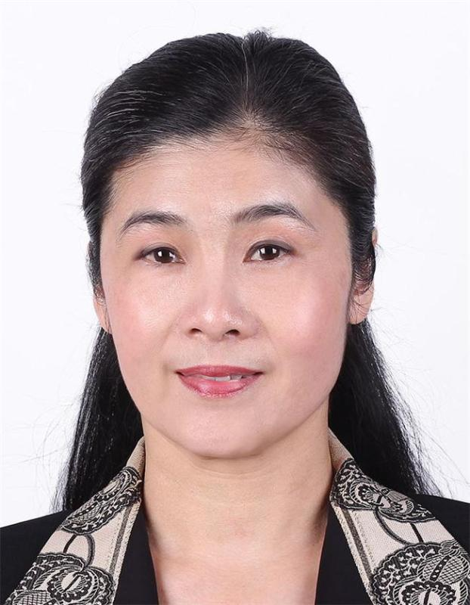

**王丹丹（获2020年福建省五一劳动奖章）**

主要事迹

王丹丹教授是一名有着38年从教经验的大学教师，她把全部的心血倾注到自己热爱的音乐教育事业，矢志不渝，执著坚守。她是福建省优秀教师、福建省三八红旗手、福建省女职工标兵、泉州师范学院音乐与舞蹈学院院长。她入选福建省新建本科高校新世纪优秀人才计划、获评首届泉州市哲学社会科学领军人才。她为福建省“音乐与舞蹈学”一流学科带头人、教育部南音艺术传承基地负责人、福建省首批社会科学研究基地“南音研究中心”主任、“福建省2011南音文化传承与发展协同创新中心”主任、福建省南音特色专业教学科研团队带头人、福建省音乐家协会胡琴艺术委员会副会长、福建省音乐与舞蹈实验教学示范中心负责人、泉州市第十二届政协委员、致公党泉州市副主委、教育部普通高等学校师范类专业认证工作专家、2017年国家社科基金艺术学项目评审专家等。

**呕心沥血参建南音专业**

作为泉州现存历史最悠久的传统古乐，南音是中国音乐历史的“活化石”。王丹丹作为南音本硕人才培养的重要参与者和管理者，对南音办学付出了诸多的心血。她说：“身为泉州人，在地方高校从事音乐教育工作，我们有义务也有责任为我们区域的优秀文化传承付出心力。”她参与创办了音乐学（南音方向）本科专业，开创了我国传统音乐进入高校专业设置的先河。南音办学在海内外独一无二，办学成效显著， 获批国家级特色专业、国家级南音人才培养模式创新实验区、国家级专业综合改革项目、“服务国家特殊需求人才培养项目”艺术硕士专业学位点、教育部高等学校中华优秀南音艺术传承基地；南音新作《凤求凰》入选全国舞台艺术重点创作剧目，获“第六届福建艺术节、第三届音乐舞蹈杂技曲艺优秀剧目展演一等奖”；办学以特色谋发展，推动学科建设，“音乐与舞蹈学”2018年入选福建省一流学科。

多年来，她致力于泉州南音、闽台民间音乐的研究工作，她独撰的论文《闽台的闽南方言民歌特色》获“福建省第八届社会科学优秀成果”二等奖；独撰的《关于南音传承问题的思考》等系列论文获 “福建省第六届社会科学优秀成果”三等奖；教材《中国泉州南音教程》（第二作者）获“福建省第六届社会科学优秀成果”三等奖。作为主要参与者的成果“面向国家特殊需求的南音学科专业创建和人才培养体系构建与实践”获福建省第八届高等教育教学成果特等奖、“培养南音本、硕人才，传承国家优秀传统文化”获第七届福建省高等教育教学优秀成果一等奖。作为福建省一流学科“音乐与舞蹈学”带头人和福建省社科基地南音研究中心等平台负责人，她带领团队获批福建省南音特色专业教学科研团队，主持音乐学专业接受师范二级认证审核，获专家组一致好评；主持音乐学专业获批福建省一流本科专业。将现代信息技术与特色课程高度融合，获批福建省南音线上精品课程、福建省南音虚拟仿真等项目。

**常年带病勇挑重担**

她一心扑在教育管理工作上，长期带病坚持工作，以院为家，“5+2”“白加黑”加班加点已成为常态。长期超负荷工作，她的腰椎间盘严重突出，压迫中枢神经，导致左下肢处于半麻木状态。她多次在工作过程中摔倒，但强烈的责任心与使命感让她还是一如既往地投入到学院管理、教学中，在同事们的眼中，她是“要工作不要命”。

作为音乐与舞蹈学院院长，她无私奉献，敬业工作，几十年如一日，全身心投入到学院师资队伍、学科专业、人才培养建设和区域文化服务等各项工作中。她带领全院师生出色地完成了各项任务，主持学院工作，学院集体2019年荣获福建省“五一先锋号”；多次承办泉州南音国际学术研讨会；邀请国内外知名学者、艺术家来院开设讲座；艺术硕士专业学位研究生办学获得国家艺术硕士教育指导委员会专家组的一致好评；组织师生代表学校参加中央电视台青年歌手大奖赛、央视春晚晚会、上海国际艺术节、海丝国际艺术节等大型展演活动；参加教育部、省教育厅主办的全国、全省普通高等学校音乐教育专业本科学生基本功展示比赛分获团体三等奖、一等奖；合唱团参加第十二届“中国国际合唱节”荣获成人女声组银奖。多年来参与组织和策划三百多场对外演出和专业赛事活动，师生获得教育部、省教育厅、文化厅的几十个专业赛事的奖项，扩大了学校对外影响，为学校获得赞誉。作为泉州市政协委员、致公党泉州市委副主委，她积极参政议政，履职为民，为教育和地方文化建设建言献策。

她曾说：“我是一名归侨子女,父亲是印尼归侨,父母大学毕业后一道支援贫困山区建设，扎根安溪县从事农村音乐教育、社会文化工作。”“从事二胡教学工作已有三十八年，胡琴已融入我的生命。她如我的老师，教我做人的道理——琴杆笔直，告诉我做人要正直；琴筒中空，告诉我艺无止境；琴轴调弦，教我有张有弛，待人有度；千斤定位，教我做事负责，不要言而无信；琴码传音，教我承上启下，与人配合，与人为善。”她是这样说，也是这样践行的。良好的家风和父母耳濡目染的音乐教育浸润了她，她始终在党的教育事业上保持向善向美的心，传道授业倾丹心，孜孜不倦育桃李。